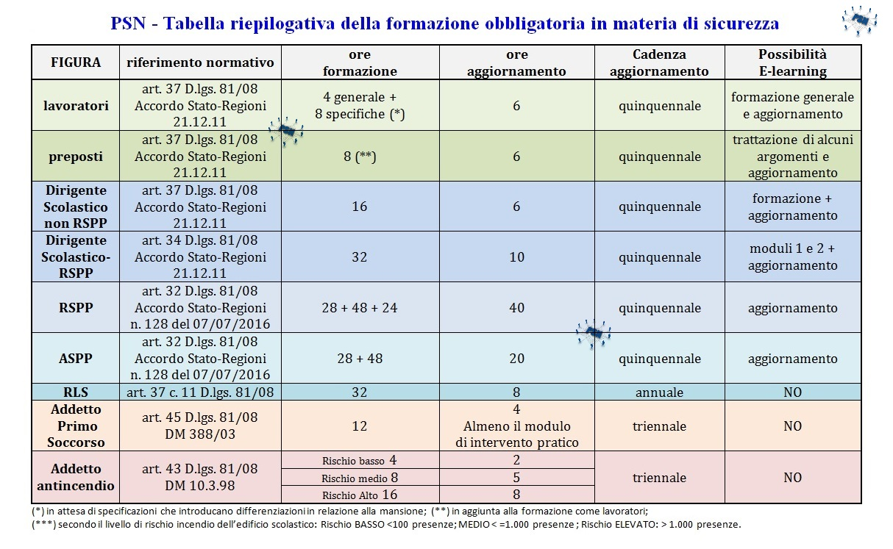

Sono tanti i docenti che ci scrivono in redazione per chiarimenti in materia di sicurezza per conoscere quali siano gli obblighi formativi e i corsi a cui necessariamente devono partecipare per assolvere agli adempimenti richiesti dai propri dirigenti scolastici. Con il seguente articolo **PSN** chiarisce con uno schema riepilogativo gli **obblighi di formazione del personale** (eventualmente ove possibile anche in e-learning) in materia di **sicurezza** e la periodicità**dell'aggiornamento**e quali siano tutte le figurare**previste dal Dlgs 81/08**da nominare e formare in aggiunta alla**formazione obbligatoria dei lavoratori**. Formazione che deve impartita nel rispetto dei requisiti previsti dalla normativa, in particolare, oltre al D.lgs 81/08, l'Accordo Stato-Regioni del 21.12.2011, il D.M. 388/03 sul **Primo Soccorso** e il D.M. 10.03.98 sui criteri generali di sicurezza **antincendio**.

In merito alla**formazione in materia di sicurezza**, I' accordo Stato/Regioni del 21.12.2011 disciplina la **formazione e l'aggiornamento dei lavoratori, dei dirigenti e dei preposti**ai sensi dell'art. 37 del D.lgvo 81/2008.

Tenendo conto che la scuola è classificata a rischio medio tutti i lavoratori devono effettuare: un **corso di "formazione generale"** della durata di **4 ore** un**corso di "formazione specifica"** della durata di **8 ore** seguito da un corso di **aggiornamento di 6 ore** diluito in più incontri nell'arco di **5 anni.** I contenuti della "formazione generale" sono standardizzati e quindi ogni lavoratore una volta effettuato il corso di 4 ore ottiene un "**credito formativo**" che gli eviterà la ripetizione di corsi e nozioni anche con il cambiamento del lavoro. La formazione "specifica" potrà essere un titolo **permanente**, ma solo se il lavoratore sarà assunto nello **stesso settore**.

L'Accordo Stato-Regioni, all'art. 3, limita la possibilità dell'utilizzo della modalità**e-learning** ad alcune casistiche e nell'allegato 1, precisa in modo molto puntuale che cosa si intenda per modalità e-learning: aule interattive, con possibilità per i corsisti di dialogare tra loro e con i formatori, tutor qualificati, materiali e contenuti conformi, controllo della frequenza, valutazione finale in presenza, ecc.

A tale**formazione di base e specifica dei lavoratori,** se ne può aggiungere una **aggiuntiva** nel caso si sia stati **individuati**quali **preposti,**la cui individuazione avviene indipendentemente dalla volontà del lavoratore in base al ruolo, la mansione o le funzioni svolte all'interno dell' Istituzione Scolastica**.**

**Criteri per l'individuazione dei preposti:**

In merito alla individuazione dei preposti è utile riportare la seguente definizioni: “*Il preposto (art. 2 c. 1 lett. e D.Lgs. 81/2008) è colui che sulla base delle competenze professionali acquisite, coordina e controlla il regolare svolgimento delle attività lavorative e assicura la realizzazione delle direttive ricevute, grazie anche al potere funzionale di cui è dotato.*” I compiti dei preposti riguardano il controllo dei lavoratori per verificare il rispettino delle leggi e delle norme aziendali che attengono la salute e la sicurezza sul lavoro, l'utilizzo corretto dei DPI e delle strumentazioni necessarie per svolgere la propria mansione; la vigilanza sulla presenza di rischi imminenti o di pericoli immediati; la direzione delle operazioni di evacuazione in caso di pericolo grave ed immediato; la partecipazione periodica ai corsi di formazione in materia di salute e sicurezza.

Di seguito sono riportati alcuni criteri per la individuazione dei preposti che possono essere personale docente, ATA o DGA:

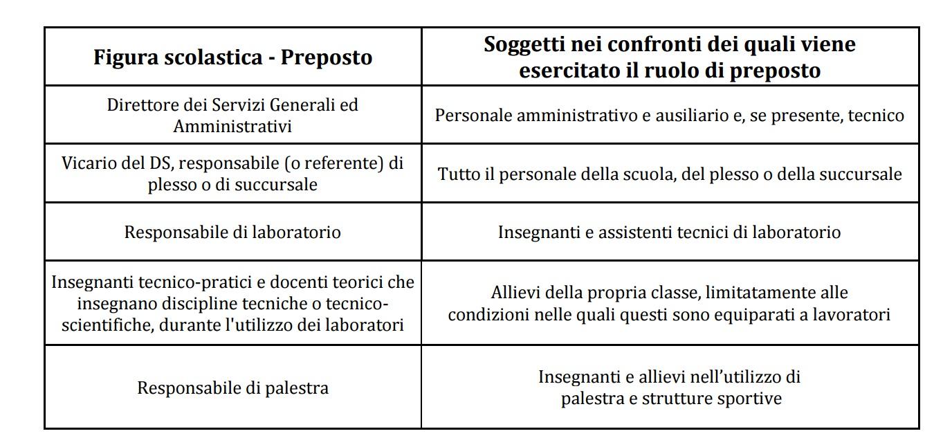

Ad ogni inizio di anno scolastico, **ai sensi dell’art. 37 com. 2 del dlgs 81/08,**in osservanza degli obblighi previsti per il dirigente scolastico, quale datore di lavoro, è fondamentale redigere uno specifico **"Piano Formativo"**dei lavoratori per la**formazione obbligatoria sulla sicurezza,** da attuare ai sensi del D.Lgs. 81/08, art. 37, comma 1, lettera a) e secondo l’**Accordo Stato-Regioni** del 21-12-2011 per la **formazione obbligatoria di base e specifica dei lavoratori**.

Va detto, che a differenza dei corsi di **ASPP, RLS, addetti antincendio e Primo soccorso** che vanno erogati da**enti accreditati**, i **corsi di formazione di base e specifica** rivolti a tutti i lavoratori della scuola possono essere realizzati ed erogati, dalla stessa **istituzione scolastica**, quale **agenzia educativa e formativa**, con personale interno se in possesso dei requisti di **formatore in materia di sicurezza**(di solito **l'RSPP**), previa richiesta di collaborazione agli **enti bilaterali e agli organismi paritetici** ove esistenti sia nel territorio che nel settore "**Istruzione**". Ove la richiesta non riceva riscontro dall'ente bilaterale o dall'organismo paritetico entro quindici giorni dal suo invio, il Dirigente scolastico procede autonomamente alla **pianificazione e realizzazione dell'attività di formazione**.  
Riportiamo di seguito i requisti organizzativi da garantire nel caso l'istituzione scolastica voglia erogare autonomamente la formazione di base e specifica per i lavoratori. Si ricorda che rientra tra gli**obblighi dei lavoratori, art. 20 D. lgs. 81/2008 lett.  h) partecipare ai programmi di formazione e di addestramento** organizzati dal datore di lavoro. Il personale con completamento del proprio orario di servizio presso altre istituzioni, che abbia già programmato la frequenza dei corsi sulla sicurezza, potrà comunicare presso quale istituzione intenda adempiere all'obbligo di formazione.

**REQUISITI ORGANIZZATIVI PER LA FORMAZIONE DI BASE E SPECIFICA DEI LAVORATORI**

Ciascun corso deve essere predisposto secondo quanto previsto dall’accordo Stato-Regione del 21-12-11 prevedendo:

1. soggetto organizzatore del corso, il quale può essere anche il datore di lavoro (dirigente scolastico);
2. un responsabile del progetto formativo;
3. l’elenco dei nominativi dei lavoratori partecipanti;
4. un numero massimo di partecipanti ad ogni corso pari a 35 unità;
5. il registro di presenza dei partecipanti;
6. l'obbligo di frequenza del 90% delle ore di formazione previste;
7. la declinazione dei contenuti tenendo presenti: le differenze di genere, di età, di provenienza e lingua, nonché i rischi connessi alla specifica tipologia contrattuale attraverso cui viene resa la prestazione di lavoro.

Il percorso formativo di seguito descritto si articola in due moduli distinti i cui contenuti sono individuabili alle lettere a) e b) del comma 1 e al comma 3 dell'articolo 37 del D.Lgs. n. 81/08:

“*Il datore di lavoro assicura che ciascun lavoratore riceva una formazione sufficiente ed adeguata in materia di salute e sicurezza, anche rispetto alle conoscenze linguistiche, con particolare riferimento a:*

1. *concetti di rischio, danno, prevenzione, protezione, organizzazione della prevenzione aziendale, diritti e doveri dei vari soggetti aziendali, organi di vigilanza, controllo, assistenza;*
2. *rischi riferiti alle mansioni e ai possibili danni e alle conseguenti misure e procedure di prevenzione e protezione caratteristici del settore o comparto di appartenenza dell’azienda.”*

La formazione dei lavoratori in tema di sicurezza nei luoghi di lavoro viene organizzata prevedendo la seguente articolazione:

1. formazione **generale** per tutti i lavoratori
2. formazione **specifica** per qualifica dei lavoratori

**1) FORMAZIONE GENERALE PER TUTTI I LAVORATORI**

Tutti i lavoratori ancora da formare dovranno obbligatoriamente partecipare alla formazione generale in tema di sicurezza sul luogo di lavoro. Detta formazione costituisce servizio a tutti gli effetti.

**ORGANIZZAZIONE DELLA FORMAZIONE GENERALE:**

**DESTINATARI:**Tutti i docenti, educatori e il personale ATA a tempo indeterminato e determinato non ancora formati

**DURATA: 4 ore**

Numero massimo di partecipanti ad ogni corso: 35 unità.

Obbligo di frequenza (90% delle ore previste);

ARGOMENTI **FORMAZIONE GENERALE** (**Formazione di base nella sicurezza**)  
MODULO BASE: ore 4

* Concetto di rischio
* Concetto di Danno
* Misure di Prevenzione
* Misure di Protezione
* Organizzazione della prevenzione aziendale
* Diritti, doveri e sanzioni per i vari soggetti aziendali
* Organi di vigilanza, controllo e assistenza

Test di verifica apprendimento

PRINCIPALI ARGOMENTI DEL CORSO:

Il dlgs 81/08 e la gestione integrata della sicurezza. Definizioni concettuali e nomenclature: Rischio, Pericolo, Incidente, Danno; la distribuzione del rischio per area e per funzione; le principali tipologie di rischio: 1. Il rischio connesso alla specifica attività lavorativa; 2) il rischio sismico; 3) il rischio incendio; 4) il rischio fisico chimico; 5) il rischio biologico; 6) il rischio ergonomico-posturale; 7) il rischio da stress lavoro-correlato. 8) Altri rischi. Le misure tecniche e organizzative di riduzione del rischio. Analisi di casi concreti.

Organigramma della sicurezza nella scuola; le figure sensibili del Servizio di Prevenzione e Protezione. Compiti, obblighi (e sanzioni) degli “attori” della sicurezza. I rapporti con gli enti proprietari e le istituzioni. Gli addetti e i preposti. Il RSPP e il Rappresentante dei Lavoratori per la Sicurezza (RLS) La rilevazione del rischio; il Documento di Valutazione Rischi; il Piano di Emergenza. Analisi delle principali criticità presenti nell'Isis Carducci-Dante. Sicurezza, Salubrità sul luogo di lavoro; Il benessere del lavoratore come obiettivo della gestione integrata della sicurezza.

**2) FORMAZIONE GENERALE PER QUALIFICA DEI LAVORATORI**

**ORGANIZZAZIONE DELLA FORMAZIONE SPECIFICA:**

**DESTINATARI**

Tutti i docenti, educatori e il personale ATA a tempo indeterminato e determinato non ancora formati

**DURATA: 2 moduli da 4 ore ciascuno**

Numero massimo di partecipanti ad ogni corso: 35 unità.

Obbligo di frequenza (90% delle ore previste);

ARGOMENTI **FORMAZIONE SPECIFICA**

**MODULO 1**: ore 4

* DPI e organizzazione del lavoro;
* Ambienti di lavoro;
* Microclima e illuminazione;
* Video terminali;
* Stress lavoro-correlato;
* Movimentazione manuale dei carichi;
* Segnaletica di sicurezza;
* Emergenze e procedure correlate;
* Procedure esodo e incendio;
* Procedure organizzative per il primo soccorso;
* incendi e infortuni mancati.

Test di verifica apprendimento

**MODULO 2**: ore 4

* Rischi specifici del Settore Istruzione;
* Rischi meccanici generali;
* Rischi elettrici generali;
* Macchine e attrezzature;
* Rischi chimici;
* Rischi biologici;
* Rumore e vibrazioni;
* Radiazioni ottiche ed elettromagnetiche.
* Le procedure di sicurezza con riferimento al profilo di rischio specifico;

Test di verifica apprendimento

**PRINCIPALI ARGOMENTI DEL CORSO (per i due moduli):**

Microclima e illuminazione, Ambienti di lavoro, Emergenze, Le procedure di sicurezza con riferimento al profilo di rischio specifico, Procedure esodo e incendi, Procedure organizzative per il

primo soccorso, Elettrici generali, Attrezzature, Rischi fisici, DPI Organizzazione del lavoro, Movimentazione manuale carichi, Segnaletica, Emergenze, Le procedure di sicurezza con riferimento al profilo di rischio specifico, Procedure esodo e incendi, Procedure organizzative per il primo soccorso, Rischi infortuni, Meccanici generali, Elettrici generali, Attrezzature, Cadute dall’alto, Rischi chimici, Oli, Fumi, Vapori, Polveri, Etichettatura, Rischi fisici, Rischi in Cucina

**Riepilogo contenuti del piano formativo riferito alla formazione base e specifica dei lavoratori:**

